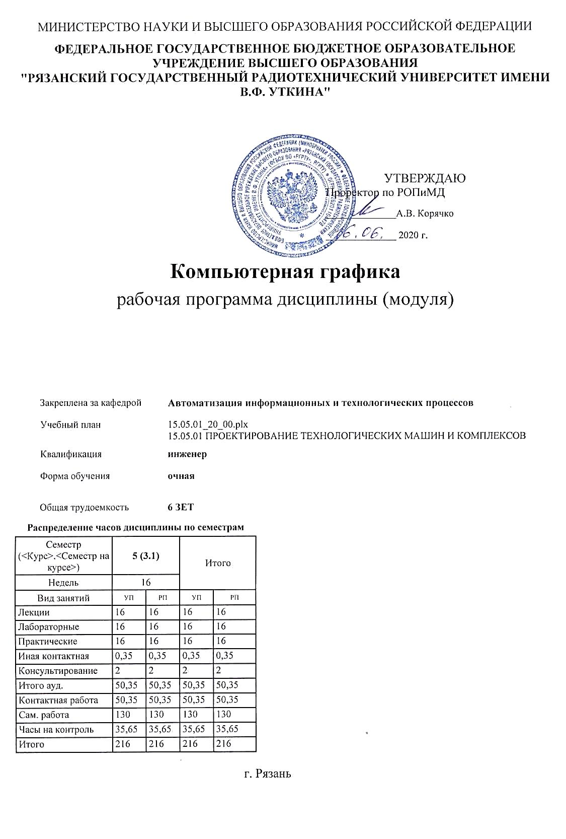

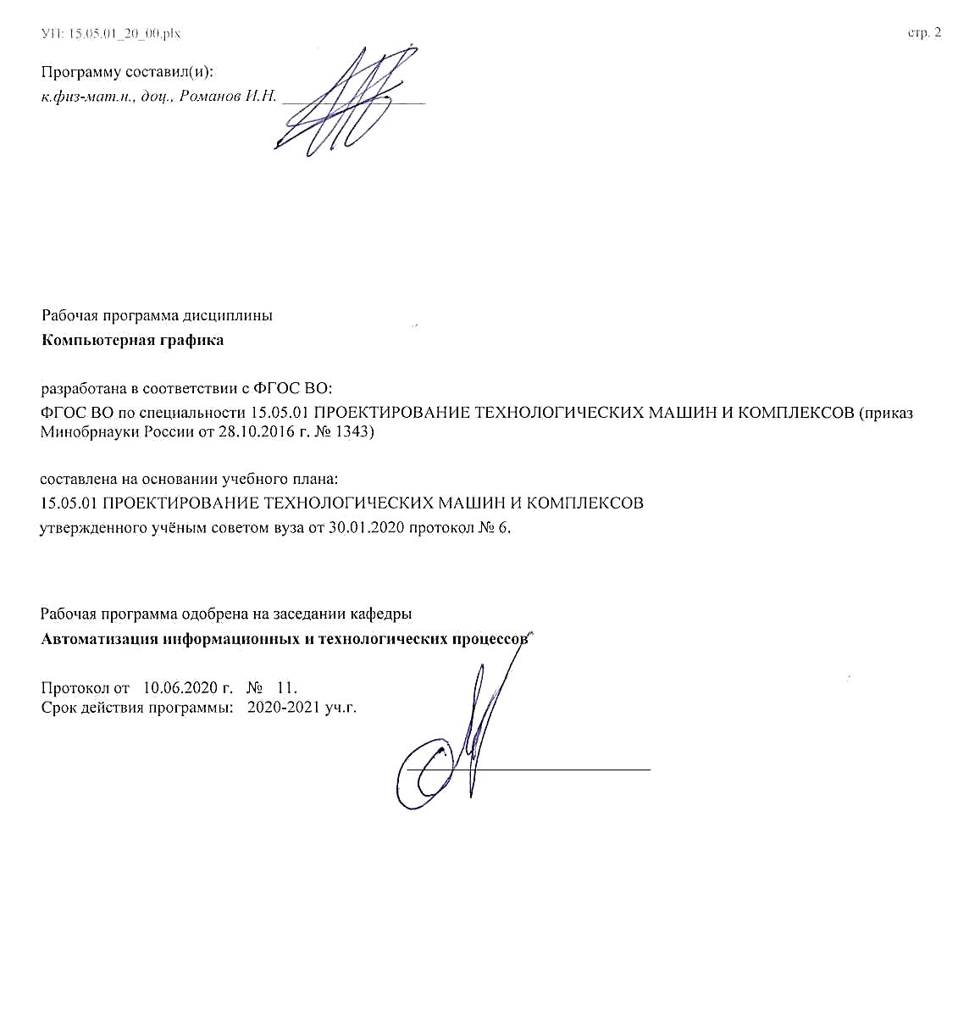

|  |  |  |  |
| --- | --- | --- | --- |
| УП: 15.05.01_20_00.plx | |  | стр. 3 |
|  |  |  |  |
|  | | | |
|  |  |  |  |
|  | | | |
|  |  |  |  |
| **Визирование РПД для исполнения в очередном учебном году** | | | |
|  |  |  |  |
| Рабочая программа пересмотрена, обсуждена и одобрена для  исполнения в 2021-2022 учебном году на заседании кафедры | | | |
| **Автоматизация информационных и технологических процессов** | | | |
|  |  |  |  |
|  | Протокол от __ __________ 2021 г. № __  Зав. кафедрой _______________________________________ | | |
|  |  |  |  |
|  | | | |
|  |  |  |  |
|  | | | |
|  |  |  |  |
| **Визирование РПД для исполнения в очередном учебном году** | | | |
|  |  |  |  |
| Рабочая программа пересмотрена, обсуждена и одобрена для  исполнения в 2022-2023 учебном году на заседании кафедры | | | |
| **Автоматизация информационных и технологических процессов** | | | |
|  |  |  |  |
|  | Протокол от __ __________ 2022 г. № __  Зав. кафедрой _______________________________________ | | |
|  |  |  |  |
|  | | | |
|  |  |  |  |
|  | | | |
|  |  |  |  |
| **Визирование РПД для исполнения в очередном учебном году** | | | |
|  |  |  |  |
| Рабочая программа пересмотрена, обсуждена и одобрена для  исполнения в 2023-2024 учебном году на заседании кафедры | | | |
| **Автоматизация информационных и технологических процессов** | | | |
|  |  |  |  |
|  | Протокол от __ __________ 2023 г. № __  Зав. кафедрой _______________________________________ | | |
|  |  |  |  |
|  | | | |
|  |  |  |  |
|  | | | |
|  |  |  |  |
| **Визирование РПД для исполнения в очередном учебном году** | | | |
|  |  |  |  |
| Рабочая программа пересмотрена, обсуждена и одобрена для  исполнения в 2024-2025 учебном году на заседании кафедры | | | |
|  |  |  |  |
| **Автоматизация информационных и технологических процессов** | | | |
|  |  |  |  |
|  | Протокол от __ __________ 2024 г. № __  Зав. кафедрой __________________________________________ | | |

|  |  |  |  |  |
| --- | --- | --- | --- | --- |
| УП: 15.05.01_20_00.plx | | |  | стр. 4 |
| **1. ЦЕЛИ ОСВОЕНИЯ ДИСЦИПЛИНЫ (МОДУЛЯ)** | | | | |
| 1.1 | Целью освоения дисциплины «Компьютерная графика» является формирование навыков в проектировании объектов профессиональной деятельности в соответствии с техническим заданием с использованием информационных компьютерных технологий и современных графических систем; овладение практическими навыками в области технического проектирования и редактирования объектов профессиональной деятельности; получение общей графической подготовки, формирующую способность правильно воспринимать, перерабатывать и воспроизводить графическую информацию. | | | |
| 1.2 | Задача изучения учебной дисциплины: | | | |
| 1.3 | - ознакомление с современными средствами и методами обработки | | | |
| 1.4 | графической информации; направлениями и областями использования | | | |
| 1.5 | компьютерной графики, системами компьютерной графики, применяемыми для автоматизации проектно- конструкторских работ; | | | |
| 1.6 | - изучение средств компьютерной графики, их классификации, методов | | | |
| 1.7 | построения двух и трехмерных объектов пространства с использованием вычислительной техники, математических методов представления геометрических объектов в системах компьютерной графики, методов, алгоритмов и файлов компьютерной графики; | | | |
| 1.8 | - освоение автоматизированных систем компьютерной графики в целях | | | |
| 1.9 | практического использования для построения сложных технических форм и | | | |
| 1.10 | оформления различной технической документации; | | | |
| 1.11 | - приобретение навыков работы в автоматизированной системе разработки КОМПАС и умения ее использовать для решения различных инженерных задач при конструировании изделий и средств оснащения технологических процессов. | | | |
|  |  |  |  |  |
| **2. МЕСТО ДИСЦИПЛИНЫ (МОДУЛЯ) В СТРУКТУРЕ ОБРАЗОВАТЕЛЬНОЙ ПРОГРАММЫ** | | | | |
| Цикл (раздел) ОП: | | Б1.Б | | |
| **2.1** | **Требования к предварительной подготовке обучающегося:** | | | |
| 2.1.1 | Материаловедение | | | |
| 2.1.2 | Теория машин и механизмов | | | |
| 2.1.3 | Основы объектно-ориентированного программирования | | | |
| 2.1.4 | Начертательная геометрия и инженерная графика | | | |
| **2.2** | **Дисциплины (модули) и практики, для которых освоение данной дисциплины (модуля) необходимо как предшествующее:** | | | |
| 2.2.1 | Аппаратные средства систем управления в машиностроении | | | |
| 2.2.2 | Производственная практика | | | |
| 2.2.3 | Автоматизация конструкторско-технологической подготовки производства | | | |
| 2.2.4 | Базы данных и СУБД | | | |
| 2.2.5 | Основы компьютерного 3D-моделирования и инженерного анализа | | | |
| 2.2.6 | Автоматизация производственных процессов в машиностроении | | | |
| 2.2.7 | Прикладное программное обеспечение в системах автоматизации | | | |
| 2.2.8 | Подготовка к процедуре защиты и процедура защиты выпускной квалификационной работы | | | |
| 2.2.9 | Преддипломная практика | | | |
|  |  |  |  |  |
| **3. КОМПЕТЕНЦИИ ОБУЧАЮЩЕГОСЯ, ФОРМИРУЕМЫЕ В РЕЗУЛЬТАТЕ ОСВОЕНИЯ ДИСЦИПЛИНЫ (МОДУЛЯ)** | | | | |
| **ОПК-2: владением основными методами, способами и средствами получения, хранения, переработки информации, навыками работы с компьютером как средством управления информацией** | | | | |
| **.** | | | | |
| **Знать**  современные компьютерные технологии и программное обеспечение для решения задач, связанных с процедурами графического представления информации; способы  поиска, хранения, обработки и анализа информации из различных источников и баз данных | | | | |
| **Уметь**  применять современные средства автоматизированного проектирования и моделирования для решения технических и технологических проблем | | | | |
| **Владеть**  знаниями и навыками, полученными в результате освоения дисциплины в своей будущей практике и научной деятельности | | | | |

|  |  |  |  |  |  |  |  |  |  |
| --- | --- | --- | --- | --- | --- | --- | --- | --- | --- |
| УП: 15.05.01_20_00.plx | | |  |  |  |  |  |  | стр. 5 |
| **В результате освоения дисциплины (модуля) обучающийся должен** | | | | | | | | | |
| **3.1** | **Знать:** | | | | | | | | |
| 3.1.1 | - основные математические методы решения прикладных задач; | | | | | | | | |
| 3.1.2 | - роль и место математики в современном мире при освоении | | | | | | | | |
| 3.1.3 | профессиональных дисциплин и в сфере профессиональной деятельности; | | | | | | | | |
| 3.1.4 | - основы технологической и технической документации в сфере профессиональной деятельности; | | | | | | | | |
| 3.1.5 | - базовые системные программные продукты и пакеты прикладных программ; | | | | | | | | |
| 3.1.6 | - основные принципы, методы и свойства информационных и | | | | | | | | |
| 3.1.7 | телекоммуникационных технологий, их эффективность | | | | | | | | |
| **3.2** | **Уметь:** | | | | | | | | |
| 3.2.1 | - выполнять графические изображения технологического | | | | | | | | |
| 3.2.2 | оборудования и технологических схем средствами ручной и машинной графики; | | | | | | | | |
| 3.2.3 | - уметь выполнять расчеты с использованием прикладных компьютерных программ | | | | | | | | |
| **3.3** | **Владеть:** | | | | | | | | |
| 3.3.1 | - навыками размещения, хранения, накопления, преобразования и передачи данных в профессионально ориентированных информационных системах; | | | | | | | | |
| 3.3.2 | - навыками оформления технологической и технической документации | | | | | | | | |
|  |  |  |  |  |  |  |  |  |  |
| **4. СТРУКТУРА И СОДЕРЖАНИЕ ДИСЦИПЛИНЫ (МОДУЛЯ)** | | | | | | | | | |
| **Код занятия** | | **Наименование разделов и тем /вид занятия/** | | **Семестр / Курс** | **Часов** | **Компетен-**  **ции** | **Литература** | **Форма контроля** | |
|  | | **Раздел 1.** | |  |  |  |  |  | |
| 1.1 | | Предмет компьютерной графики /Тема/ | | 5 | 0 |  |  |  | |
| 1.2 | | Предмет компьютерной графики /Лек/ | | 5 | 1 | ОПК-2 | Л1.2 Л1.3Л2.1 Л2.2  Э1 Э2 Э3 |  | |
| 1.3 | | Предмет компьютерной графики /Ср/ | | 5 | 2 | ОПК-2 | Л1.2 Л1.3Л2.1 Л2.2  Э1 Э2 Э3 |  | |
| 1.4 | | Принципы использования двумерных редакторов /Тема/ | | 5 | 0 |  |  |  | |
| 1.5 | | Принципы использования двумерных редакторов /Лек/ | | 5 | 1 | ОПК-2 | Л1.2 Л1.3 Л1.4Л2.1  Э1 Э2 Э3 |  | |
| 1.6 | | Принципы использования двумерных редакторов /Ср/ | | 5 | 20 | ОПК-2 | Л1.2 Л1.3 Л1.4Л2.1  Э1 Э2 Э3 |  | |
| 1.7 | | Выполнить чертеж детали и нанести размеры /Пр/ | | 5 | 2 | ОПК-2 | Л1.2 Л1.3Л2.1  Э1 Э2 Э3 |  | |
|  | | **Раздел 2.** | |  |  |  |  |  | |
| 2.1 | | Графическое отображение информации о форме и геометрии деталей /Тема/ | | 5 | 0 |  |  |  | |
| 2.2 | | Графическое отображение информации о форме и геометрии деталей /Лек/ | | 5 | 2 | ОПК-2 | Л1.2 Л1.3Л2.1  Э1 Э2 Э3 |  | |
| 2.3 | | Графическое отображение информации о форме и геометрии деталей /Ср/ | | 5 | 20 | ОПК-2 | Л1.2 Л1.3Л2.1  Э1 Э2 Э3 |  | |
| 2.4 | | Выполнить чертеж плоской детали с элементами сопряжения и нанести размеры /Пр/ | | 5 | 2 | ОПК-2 | Л1.2 Л1.3Л2.1  Э1 Э2 Э3 |  | |
| 2.5 | | Вычертить контур плоской детали с элементами деления окружности, сопряжений, нанести размеры /Пр/ | | 5 | 2 | ОПК-2 | Л1.2 Л1.3Л2.1  Э1 Э2 Э3 |  | |
| 2.6 | | Построить третью проекцию модели по двум заданным, нанести размеры /Пр/ | | 5 | 2 | ОПК-2 | Л1.2 Л1.3Л2.1  Э1 Э2 Э3 |  | |

|  |  |  |  |  |  |  |  |  |
| --- | --- | --- | --- | --- | --- | --- | --- | --- |
| УП: 15.05.01_20_00.plx | |  |  |  |  |  |  | стр. 6 |
|  | **Раздел 3.** | |  |  |  |  |  | |
| 3.1 | Введение в трехмерное моделирование. Виды трехмерного моделирования. Общие принципы твердотельного моделирования деталей /Тема/ | | 5 | 0 |  |  |  | |
| 3.2 | Введение в трехмерное моделирование. Виды трехмерного моделирования. Общие принципы твердотельного моделирования деталей /Лек/ | | 5 | 2 | ОПК-2 | Л1.2 Л1.3Л2.1  Э1 Э2 Э3 |  | |
| 3.3 | Введение в трехмерное моделирование. Виды трехмерного моделирования. Общие принципы твердотельного моделирования деталей /Ср/ | | 5 | 14 | ОПК-2 | Л1.2 Л1.3Л2.1  Э1 Э2 Э3 |  | |
| 3.4 | Построить три проекции модели по наглядному изображению и нанести размеры /Пр/ | | 5 | 2 | ОПК-2 | Л1.2 Л1.3Л2.1  Э1 Э2 Э3 |  | |
|  | **Раздел 4.** | |  |  |  |  |  | |
| 4.1 | Система трехмерного твердотельного моделирования Компас-3D /Тема/ | | 5 | 0 |  |  |  | |
| 4.2 | Система трехмерного твердотельного моделирования Компас-3D /Лек/ | | 5 | 4 | ОПК-2 | Л1.2 Л1.3Л2.1  Э1 Э2 Э3 |  | |
| 4.3 | Система трехмерного твердотельного моделирования Компас-3D /Ср/ | | 5 | 20 | ОПК-2 | Л1.2 Л1.3Л2.1  Э1 Э2 Э3 |  | |
| 4.4 | Изучение приемов работы в системе Комас 3D при создании модели сложной детали /Пр/ | | 5 | 6 | ОПК-2 | Л1.1 Л1.2 Л1.3Л2.1  Э1 Э2 Э3 |  | |
| 4.5 | Построить трехмерную модель в системе Компас 3D /Лаб/ | | 5 | 2 | ОПК-2 | Л1.1 Л1.2 Л1.3Л2.1  Э1 Э2 Э3 |  | |
| 4.6 | Создание трёхмерной модели в системе Компас 3D на основе операции вращения. Вырезание элементов вращения /Лаб/ | | 5 | 2 | ОПК-2 | Л1.1 Л1.2 Л1.3Л2.1  Э1 Э2 Э3 |  | |
| 4.7 | Построить 3D модель с помощью кинематической операции /Лаб/ | | 5 | 2 | ОПК-2 | Л1.1 Л1.2 Л1.3Л2.1  Э1 Э2 Э3 |  | |
| 4.8 | Построить 3D модель c помощью операции по сечениям /Лаб/ | | 5 | 2 | ОПК-2 | Л1.1 Л1.2 Л1.3Л2.1  Э1 Э2 Э3 |  | |
| 4.9 | Построение выреза в существующем теле модели с помощью выдавливания, вращения, кинематически, по сечениям /Лаб/ | | 5 | 2 | ОПК-2 | Л1.1 Л1.2 Л1.3Л2.1  Э1 Э2 Э3 |  | |
|  | **Раздел 5.** | |  |  |  |  |  | |
| 5.1 | Принципы моделирования сборок в Компас 3D /Тема/ | | 5 | 0 |  |  |  | |
| 5.2 | Принципы моделирования сборок в Компас 3D /Лек/ | | 5 | 2 | ОПК-2 | Л1.2 Л1.3Л2.1  Э1 Э2 Э3 |  | |
| 5.3 | Принципы моделирования сборок в Компас 3D /Ср/ | | 5 | 20 | ОПК-2 | Л1.2 Л1.3Л2.1  Э1 Э2 Э3 |  | |
| 5.4 | Создать сборку в Компас 3D /Лаб/ | | 5 | 2 | ОПК-2 | Л1.2 Л1.3Л2.1  Э1 Э2 Э3 |  | |
|  | **Раздел 6.** | |  |  |  |  |  | |
| 6.1 | Создание ассоциативного чертежа в Компас 3D /Тема/ | | 5 | 0 |  |  |  | |
| 6.2 | Создание ассоциативного чертежа в Компас 3D /Лек/ | | 5 | 2 | ОПК-2 | Л1.2 Л1.3Л2.1  Э1 Э2 Э3 |  | |
| 6.3 | Создание ассоциативного чертежа в Компас 3D /Ср/ | | 5 | 12 | ОПК-2 | Л1.2 Л1.3Л2.1  Э1 Э2 Э3 |  | |

|  |  |  |  |  |  |  |  |  |  |  |  |
| --- | --- | --- | --- | --- | --- | --- | --- | --- | --- | --- | --- |
| УП: 15.05.01_20_00.plx | | | |  |  |  |  |  |  |  | стр. 7 |
| 6.4 | | По выполненной модели создать чертёж из трёх проекционных видов (спереди, сверху, слева). На виде спереди выполнить простой разрез /Лаб/ | | | 5 | 2 | ОПК-2 | Л1.2 Л1.3Л2.1  Э1 Э2 Э3 |  | | |
| 6.5 | | По выполненной модели создать чертёж из трёх проекционных видов. Выполнить сложный разрез (ломаный, ступенчатый) /Лаб/ | | | 5 | 2 | ОПК-2 | Л1.2 Л1.3Л2.1  Э1 Э2 Э3 |  | | |
|  | | **Раздел 7.** | | |  |  |  |  |  | | |
| 7.1 | | Создание ассоциативной спецификации в Компас 3D /Тема/ | | | 5 | 0 |  |  |  | | |
| 7.2 | | Создание ассоциативной спецификации в Компас 3D /Лек/ | | | 5 | 2 | ОПК-2 | Л1.2 Л1.3Л2.1  Э1 Э2 Э3 |  | | |
| 7.3 | | Создание ассоциативной спецификации в Компас 3D /Ср/ | | | 5 | 12 | ОПК-2 | Л1.2 Л1.3Л2.1  Э1 Э2 Э3 |  | | |
|  | | **Раздел 8.** | | |  |  |  |  |  | | |
| 8.1 | | Цвет в компьютерной графике /Тема/ | | | 5 | 0 |  |  |  | | |
| 8.2 | | Цвет в компьютерной графике /Ср/ | | | 5 | 10 | ОПК-2 | Л1.2 Л1.3Л2.1  Э1 Э2 Э3 |  | | |
| 8.3 | | /ИКР/ | | | 5 | 0,35 | ОПК-2 | Л1.2 Л1.3Л2.1  Э1 Э2 Э3 |  | | |
| 8.4 | | /Кнс/ | | | 5 | 2 | ОПК-2 | Л1.2 Л1.3Л2.1  Э1 Э2 Э3 |  | | |
| 8.5 | | /Экзамен/ | | | 5 | 35,65 | ОПК-2 | Л1.2 Л1.3Л2.1  Э1 Э2 Э3 |  | | |
|  |  |  |  |  |  |  |  |  |  |  |  |
| **5. ОЦЕНОЧНЫЕ МАТЕРИАЛЫ ДЛЯ ПРОВЕДЕНИЯ ПРОМЕЖУТОЧНОЙ АТТЕСТАЦИИ ОБУЧАЮЩИХСЯ ПО ДИСЦИПЛИНЕ** | | | | | | | | | | | |
|  | | | | | | | | | | | |
| Оценочные материалы приведены в приложении к рабочей программе дисциплины (см. документ «Оценочные материалы по дисциплине «Компьютерная графика»»). | | | | | | | | | | | |
|  |  |  |  |  |  |  |  |  |  |  |  |
| **6. УЧЕБНО-МЕТОДИЧЕСКОЕ И ИНФОРМАЦИОННОЕ ОБЕСПЕЧЕНИЕ ДИСЦИПЛИНЫ (МОДУЛЯ)** | | | | | | | | | | | |
| **6.1. Рекомендуемая литература** | | | | | | | | | | | |
| **6.1.1. Основная литература** | | | | | | | | | | | |
|  | Авторы, составители | | Заглавие | | | | | Издательство, год | | Количество/  название ЭБС | |
| Л1.1 | Мефодьева Л. Я. | | Практика КОМПАС. Первые шаги: учебное пособие | | | | | Новосибирск: Сибирский государственн ый университет телекоммуника ций и информатики, 2014, 123 с. | | 2227- 8397,http://w ww.iprbooksh op.ru/45482.ht ml,1 | |
| Л1.2 | Гумерова Г. Х. | | Основы компьютерной графики: учебное пособие | | | | | Казань: Казанский национальный исследовательс кий технологическ ий университет, 2013, 123 с. | | 2227- 8397,http://w ww.iprbooksh op.ru/45482.ht ml,1 | |

|  |  |  |  |  |  |  |  |  |  |  |
| --- | --- | --- | --- | --- | --- | --- | --- | --- | --- | --- |
| УП: 15.05.01_20_00.plx | | | | | |  |  |  |  | стр. 8 |
|  | Авторы, составители | | | Заглавие | | | | Издательство, год | Количество/  название ЭБС | |
| Л1.3 | Кузьменко С. В., Шередекин В. В., Заболотная А. А. | | | Использование системы КОМПАС-3D для конструирования сборочных чертежей узлов: учебное пособие | | | | Воронеж: Воронежский Государственн ый Аграрный Университет им. Императора Петра Первого, 2016, 123 с. | 2227- 8397,http://w ww.iprbooksh op.ru/45482.ht ml,1 | |
| Л1.4 | Никулин Е. А. | | | Компьютерная графика. Модели и алгоритмы: учебное пособие | | | | Санкт- Петербург: Лань, 2018, 123 с. | 2227- 8397,http://w ww.iprbooksh op.ru/45482.ht ml,1 | |
| **6.1.2. Дополнительная литература** | | | | | | | | | | |
|  | Авторы, составители | | | Заглавие | | | | Издательство, год | Количество/  название ЭБС | |
| Л2.1 | Перемитина Т. О. | | | Компьютерная графика: учебное пособие | | | | Томск: Томский государственн ый университет систем управления и радиоэлектрон ики, Эль Контент, 2012, 123 с. | 2227- 8397,http://w ww.iprbooksh op.ru/45482.ht ml,1 | |
| Л2.2 | Никулин Е. А. | | | Компьютерная графика. Фракталы: учебное пособие | | | | Санкт- Петербург: Лань, 2018, 123 с. | 2227- 8397,http://w ww.iprbooksh op.ru/45482.ht ml,1 | |
| **6.2. Перечень ресурсов информационно-телекоммуникационной сети "Интернет"** | | | | | | | | | | |
| Э1 | Электронно-библиотечная система «Лань», режим доступа – с любого компьютера РГРТУ без пароля. | | | | | | | | | |
| Э2 | Электронно-библиотечная система «IPRbooks», режим доступа – с любого компьютера РГРТУ без пароля, из сети интернет по паролю. | | | | | | | | | |
| Э3 | Бесплатный образовательный ресурс для подготовки инженеров- машиностроителей. | | | | | | | | | |
| **6.3 Перечень программного обеспечения и информационных справочных систем**  **6.3.1 Перечень программного обеспечения** | | | | | | | | | | |
| **Наименование** | | | | | **Реквизиты** | | **Описание** | | | |
| Справочная правовая система «Консультант Плюс» | | | | |  | | без ограничений | | | |
| Операционная система Windows | | | | |  | | бессрочно | | | |
| Adobe Acrobat Reader | | | | |  | | бессрочно | | | |
| Chrome | | | | |  | | бессрочно | | | |
| **6.3.2 Перечень информационных справочных систем** | | | | | | | | | | |
| 6.3.2.1 | | | Информационно-правовой портал ГАРАНТ.РУ | | | | | | | |
| 6.3.2.2 | | | Электронно-библиотечная система «IPRbooks» | | | | | | | |
| 6.3.2.3 | | | Официальный интернет-портал правовой информации | | | | | | | |
| 6.3.2.4 | | | Электронная библиотека РГРТУ | | | | | | | |
| 6.3.2.1 | | Информационно-правовой портал ГАРАНТ.РУ | | | | | | | | |
| 6.3.2.2 | | Электронно-библиотечная система «IPRbooks» | | | | | | | | |
| 6.3.2.3 | | Официальный интернет-портал правовой информации | | | | | | | | |
| 6.3.2.4 | | Электронная библиотека РГРТУ | | | | | | | | |
|  |  |  |  |  |  |  |  |  |  |  |
| **8. МЕТОДИЧЕСКИЕ УКАЗАНИЯ ДЛЯ ОБУЧАЮЩИХСЯ ПО ОСВОЕНИЮ ДИСЦИПЛИНЫ (МОДУЛЯ)** | | | | | | | | | | |
| Методическое обеспечение дисциплины приведено в приложении к рабочей программе дисциплины (см. документ | | | | | | | | | | |

|  |  |  |
| --- | --- | --- |
| УП: 15.05.01_20_00.plx |  | стр. 9 |
| «Методические указания дисциплины «Компьютерная графика»»). | | |